**2020第15屆雲林國際農業機械暨資材展  
參展切結書**

1. 參展資格：**台灣農業設施協會會員及非會員**。
2. 展覽產品：需附目錄備審，佈展期間及開展３天，雲林縣政府及本協會工作人員將在每一攤位進行嚴格審查，經發現與申請產品不符或轉租攤位經查屬實，拍照存証，違規者請自行離場，如勸導仍未改善者將要求廠商撤展並不退還後續展覽費用。
3. 展覽產品如為進口之農業設施施設備及資材，基於誠實信用原則，需於展覽之產品上清楚標示原產地或生產國標式，以免造成展覽期間消費之爭議。(例如：美國製、中國製、日本製…等)
4. 在攤位上不得展示及販售非設施相關資材及農特產品，如鍋碗民生用品、花生、地瓜、冰淇淋、玩具等，但可做為贈品、招待用品，如勸導仍未改善者將要求廠商撤展並不退還後續展覽費用。
5. 本展覽地劃分，將依產品特性，大致劃分為設施搭建區、設施設備區、農業資材區廠商於報名參展時，可自行選擇搭棚攤位及空地溫室搭建，原則上雲林縣政府及本協會不干預廠商所選擇的產品特性分類，但如廠商的產品特性與報名所列參展產品有不符合時，雲林縣政府及本協會保有調動之權利。
6. 攤位選擇：採以下大原則，公開自行挑選方式。  
   1.攤位數，大攤位先選  
   2.報名繳費日期，越早繳費完成，可優先選擇。(施行細則另擇期討論)

3.因應現場攤位數量之調配，雲林縣政府及本協會保有調動攤位之權利。

1. 展會期間，禁止汽車、露營車、貨車等汽機車停靠於攤位上，展示產品需卸下，陳列於桌面及地面上展示;嚴禁上述車輛行駛於展會場地。
2. 商品擺設禁止超出「付費使用範圍」之行人走道、帳棚外，嚴禁將商品於人行走道上操作。
3. 帳棚左右2側間隔從地面上算起需預留229cm，懸掛海報帆布大小為(W300*H121cm)，橫向布條必須從地面算起350cm以上吊掛，廣告物品不得超過規定，以免影響公共安全。下圖示：



橫向布條 (必須離地350 cm)

**A區：寬300x高121公分**

1. 展覽期間需注意：

1.請勿提前撤展，如有違反規定者將面臨相關罰則。

2.麥克風、大聲公之噪音分貝不得超過70分貝，避免影響其他展商。

3.如有進行噴霧或送風之廠商，請調整水霧方向或送風距離，避免影響其他展商。

1. 最後一日撤展時間：為考量公共安全，所有各式車輛在下午3:30後方能進入會場，且一律由管制入口處進入，如有違反規定者將面臨相關罰則。
2. 商品擺設禁止超出「付費使用範圍」之行人走道、帳棚外，嚴禁將商品於人行走道上操作。
3. 搭棚攤位平面尺寸為：**長900x寬300公分**，需留300公分人行走道區，實際產品展式區平面尺寸為：**長600x寬300公分**，示意圖如以下圖示:



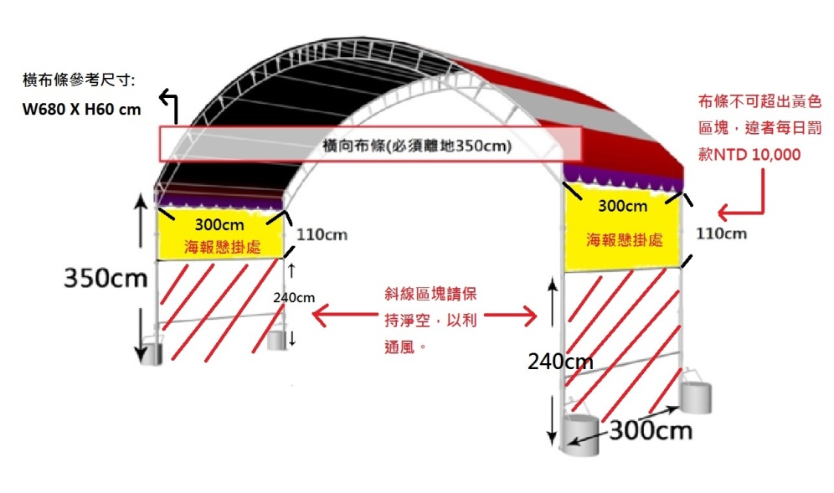  
□ (同意請打勾)本公司已詳閱上述條款並同意遵守台灣農業設施協會展覽之規定，如有違規則依規定處置，決無異議!  
  
  
  
公司名稱: (簽章)

搭棚攤位規格

負責人:(簽章)

**填表日期： 2020 年 月 日**

＊本切結書請確實填寫並簽名用印(未確實完成則恕不受理)，待申請資格符合辦理後續繳費程序

|  |  |  |  |
| --- | --- | --- | --- |
| **2020第15屆雲林國際農業機械暨資材展 農業設施專區報名表**  地點：雲林縣虎尾高鐵特定區（建成路與學府西路交叉處）時間： 2020年10月10日-2020年10月12日  申請書受理截止日：2020年7月31日止。**全部欄位皆不得空白，否則不予受理!** | | | |
|
| 對象 | 項目 | 規格：寬x深x高（實際大小）  深度需扣3米人行走道 | 攤位單價 |
| 會員及非會員 | 大攤位 | 3米x 9米x 4 (3x6x4) m3 | 6,000 |
| 空地溫室搭建 | 18米x 12米 | 6,000 |
| ※本次展覽將製作廠商產品目錄冊，  **會員免費A4單面一頁，非會員如需刊登加收2000元/A4一頁，**  若需增加頁面，另收2000元/A4一頁(※目錄規格請參閱注意事項)  ◆會員: 🞏追加頁面，追加_____頁，共_____元。🞏基本A4一頁 🞏否  ◆非會員: 🞏是 (需_____頁，共_____元。) 🞏 否 | | | |

|  |  |  |  |  |  |  |  |  |  |
| --- | --- | --- | --- | --- | --- | --- | --- | --- | --- |
| 公司中文全名 | |  | | | | | | | |
| 公司英文名稱 | |  | | | | | | | |
| 公司地址 | |  | | | | | | | |
| 公司統一編號  (農機展覽資訊寄達地址) | | (需5碼郵遞區號) | | | | | 公司網站 | |  |
| 展會負責窗口姓名  (設施展相關事項聯絡窗口) | |  | | | | | 職 稱 | |  |
| 電子信箱 | |  | | | | | | | |
| 展會負責窗口電話  (公司及手機兩者皆需填寫) | | (公司) 分機: | | | | | 公司傳真 | |  |
| (手機) | | | | |
| 是否為本協會會員?  (已繳交本年度年費方符合資格) | | □ 是Yes (2020/5/18前入會者) □否 No | | | | | | | |
| ※搭棚攤位申請原則：一家公司攤位數量最多不得申請超過10格，最少1格。 | | | | ※空地溫室搭建申請原則：一家公司溫室搭建數量最多不得申請超過3區，最少1區。 | | | | | |
| **搭棚攤位** 數量需求 | 個 | | 規格：寬x深x高 （實際大小）**3x9x4(3x6x4)米**，深度需扣3米人行走道 | **空地溫室搭建**數量需求 | | 區 | | 規格：長x寬 （實際大小） 18米x 12米 | |
| ※其他備註事項 | |  | | | | | | | |
| 特殊用電需求 | | □本攤位無須用電 | | | | | | | |
| □110V單相 15安培 | | | | | | | |
| □220V單相15安培 (含配線費用：三日共$4,500/一攤位) | | | | | | | |
| □220V三相15安培 (含配線費用：三日共$6,000/一攤位) | | | | | | | |
| □220V 超過15安培之需求，請另行洽詢。 | | | | | | | |
| 特殊用水需求 | | □是 (一攤位三日用水量1噸1,200元，需_____噸(單位) ，共___________元) | | | | | | | |
| 桌子需求  尺寸:長180 x寬60cm  承租費用**$200/張** | | * 基本數量，**一攤位提供1張桌子，免費租用三日**。 | | | | | | | |
| □ 追加桌子需求，需追加______張，共________元。 | | | | | | | |
| 桌巾需求  尺寸: 270 x寬150cm  承租費用**$50/條**  遺失費用**$450/條** | | □ 基本數量，**一攤位提供1條桌巾，免費租用三日**。**※未歸還視同遺失** | | | | | | | |
| □ 追加桌巾需求，需追加______條，共________元。**※未歸還視同遺失** | | | | | | | |
| 椅子(板凳)需求  承租費用**$10/張** | | □ 基本數量，**一攤位提供2張椅子(板凳)，免費租用三日**。 | | | | | | | |
| □ 追加椅子需求，需追加______張，共________元。 | | | | | | | |
| 便當需求(70元/個)  每一攤位均附兩個便當  (展會當日一律不接受追加) | | * 基本贈送數量，**一攤位贈送兩個**。   (___個攤位ｘ2＝總共____個便當) | | | 10/10(六):葷食 個，素食_____個。 | | | | |
| 10/11(日):葷食 個，素食_____個。 | | | | |
| 10/12(一):葷食 個，素食_____個。 | | | | |
| □ 追加便當需求 | | | 10/10(六):葷食 個，素食_____個。 | | | | |
| 10/11(日):葷食 個，素食_____個。 | | | | |
| 10/12(一):葷食 個，素食_____個。 | | | | |
| *參展產品 (必填)  1.未登記之展品以及未通過審查之展品將禁止於展場陳列展出。  2.農業設施專區嚴禁陳列非農業設施設備工具設施等物品(古農具、玩具…)。 | | 1 | | | 6 | | | | |
| 2 | | | 7 | | | | |
| 3 | | | 8 | | | | |
| 4 | | | 9 | | | | |
| 5 | | | 10 | | | | |
| 請注意：以上參展產品請附目錄，未附者不予以受理 | | | | | | | | | |

**注意事項：**

1. 請詳填本表及附參展產品目錄，用印後將正本寄回協會。   
   郵寄地址 : 600嘉義市東區學府路300號(台灣農業設施協會)
2. 目錄規格為A4彩色單面(**廠商聯絡資訊不列出**)，請參展廠商按產品自行規畫編排，廠商聯絡資訊請另外附上，由本會統一彙整。
3. 由雲林縣政府及台灣農業設施協會共同審查參展資格，待審查通過另寄繳款通知單，未通過廠商，協會將於2020年9月10前通知。
4. 報名截止日: 2020年7月31日止。

承辦人：林意庭 助理 聯絡電話：(05) 276-3443　傳真：05-2717647

|  |
| --- |
|  |

|  |
| --- |
|  |

E-mail:<tasa20170225@gmail.com>

簽　章：

填寫日期： 2020 年 月 日